教师评学操作流程

1.登录教务系统。
方法1：登陆个人门户，点击正方教务系统
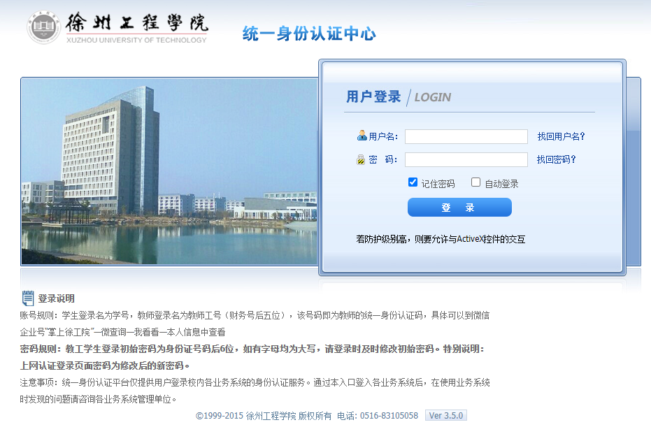
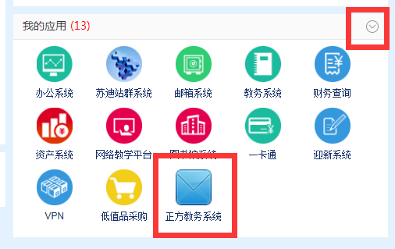

方法2：进入徐州工程学院教务处网站，点击新教务系统（此账号密码不是门户账号密码）
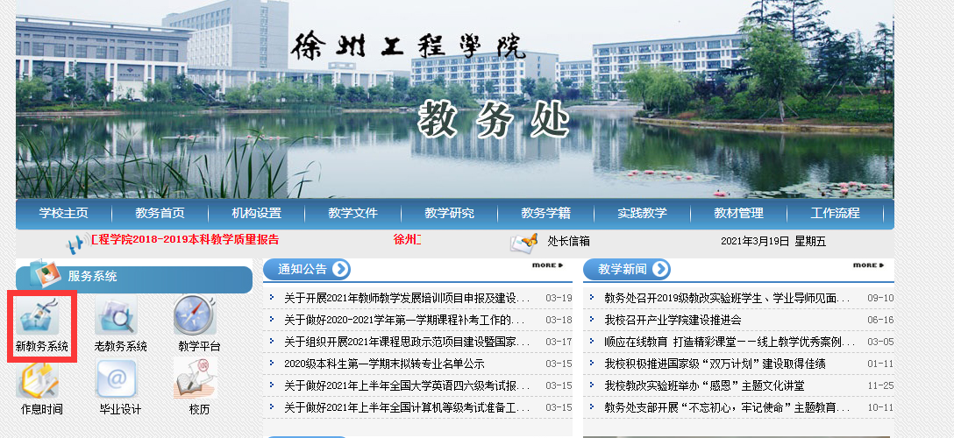

2.点击导航栏“教学评价”，在下拉菜单里点选“教师评学”，见下图。
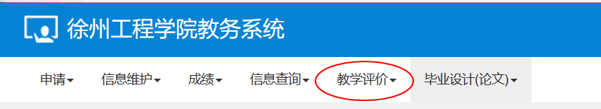
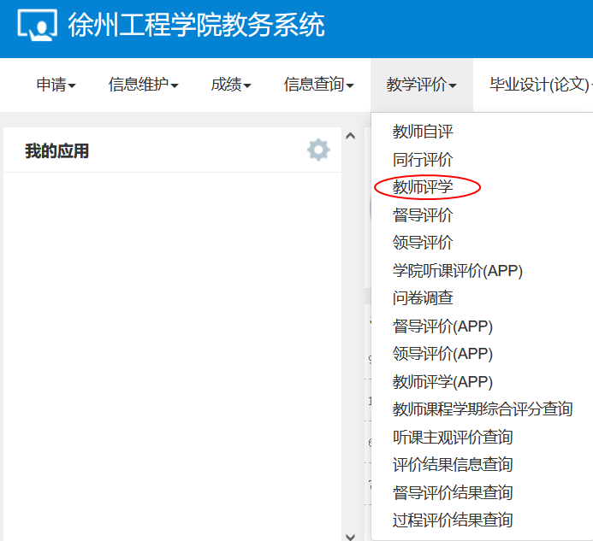
3.在左侧评价列表中，选择评价班级，系统将显示评估问卷。
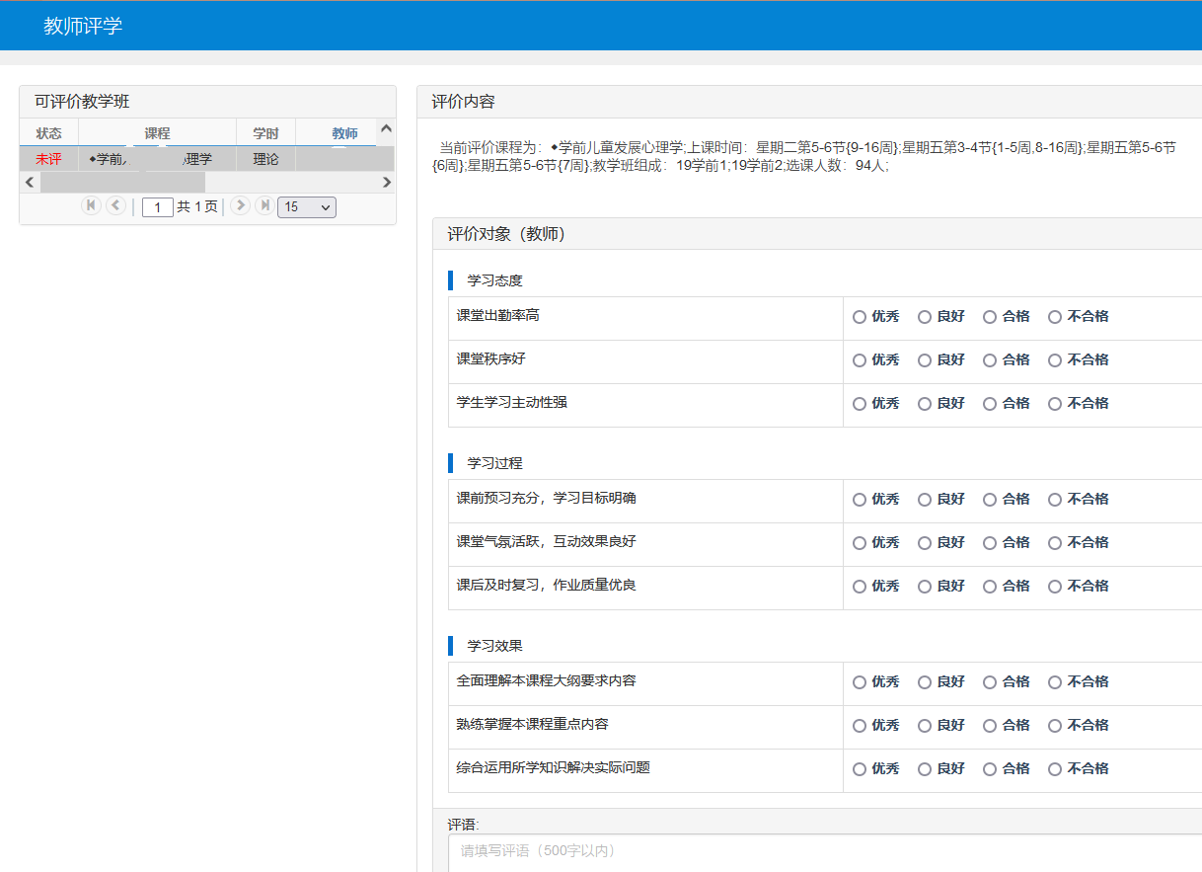

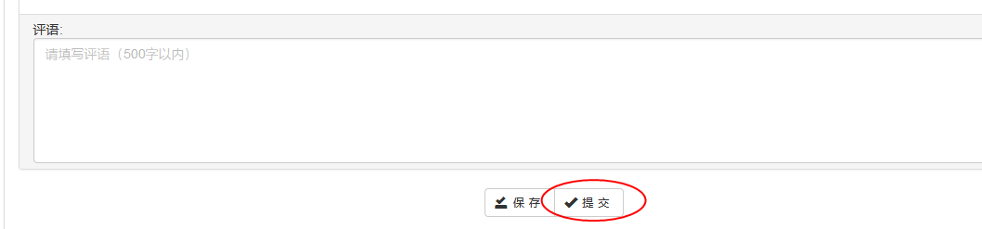
4.教师对各班级的学习态度、学习过程、学习效果进行逐项评价，并完成主观评价，点击“提交“按钮。然后在评价列表中选择其他班级，继续评价，直到所有授课班级全部评完。
注：评学时若出现网络速度较慢、系统进不去或乱码等情况，请耐心等待或更换浏览器重试，避免乱点鼠标出现误操作。

